БЛАНК - ЗАКАЗ ОТВОДЫ
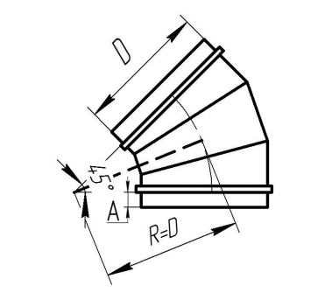

№ | D (мм) | L (мм) | Соединение | Кол-во (шт.) | Примечание

БЛАНК-ЗАКАЗА НА ПРЯМОУГОЛЬНЫЕ ОТВОДЫ

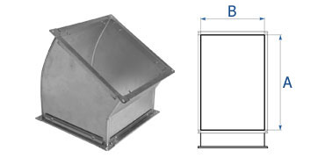

№ | А х В (мм) | Угол (град.) | Шина (e/ш 20, e/ш 30) | Соединение | Кол-во (шт)

